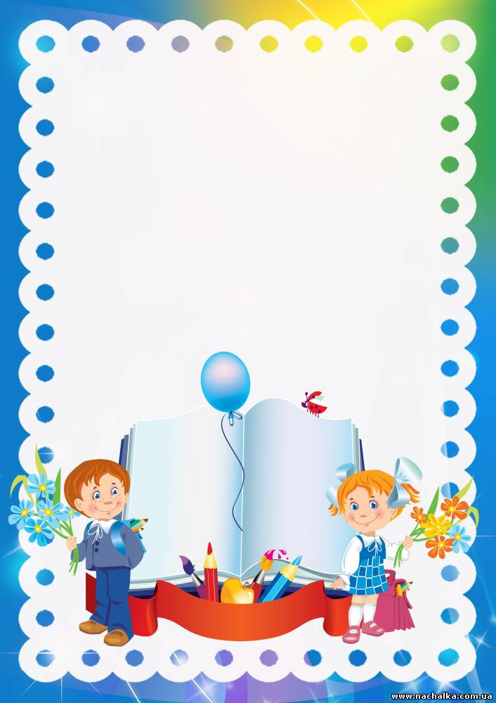

**«Подготовка детей к школе».**

**Уважаемые родители! В вашей жизни наступает ответственный момент – ваш ребенок переходит в подготовительную к школе группу детского сада. Что же это значит? Наступает время усиленной подготовки к школе, время подведения своеобразных первых итогов «работы». Что он уже умеет, что может, чему следует еще научиться и что узнать.**

**Многие современные родители очень переживают по поводу подготовки своих детей, хотят дать им все и сразу, «нагрузить» информацией, которая не всегда бывает полезна для ребенка, тем самым могут навредить, могут «отбить» у него желание учиться и ходить в школу в дальнейшем.**

**Подготовка детей к школе – очень актуальная проблема для родителей, чьи дети посещают подготовительную группу детского сада. Учитывая то, что одних детей готовят к школе в детском саду, других – в учреждениях дополнительного образования, а третьих – в семье, в школу они приходят с разным уровнем знаний. Перед учителем младших классов встает задача «выровнять» их знания и умения. Между тем это не основная проблема, на которую жалуются учителя. У детей различные индивидуальные возможности и способности, поэтому вполне закономерно, что у них разный уровень подготовки.**

**Проблема заключается в том, что подход учителей и родителей к понятию «готовность к школе» различается. Родители считают, что если они научат детей считать и писать до школы, то это и будет залогом их успешной учебы. Однако согласно многочисленным исследованиям педагогов-психологов «правильная» подготовка должна быть сосредоточена на игровой деятельности, физическом, физиологическом и психологическом развитии дошкольника.**



**Физиологами доказано, что развитие мелкой моторики активизирует развитие речевого центра. Поэтому в дошкольном возрасте ребенку полезно лепить, составлять композиции из мелких частей, конструировать, раскрашивать карандашами. Не менее важно вырабатывать умение слушать, говорить, общаться в среде себе подобных, уметь организовывать свою деятельность.**

**Но самым важным условием успешного обучения в начальной школе является наличие у ребенка соответствующих мотивов обучения: т.е. отношение к учебе как к важному, значимому делу, стремление к приобретению знаний, интерес к определенным учебным предметам.**

**Только наличие достаточно сильных и устойчивых мотивов может побудить ребенка к систематическому и добросовестному выполнению обязанностей, налагаемых на него школой. Предпосылками возникновения этих мотивов служит, с одной стороны, формирующееся к концу дошкольного детства общее желание поступить в школу, приобрести в глазах детей почетное положение ученика и, с другой – развитие любознательности, умственной активности, что проявляется в живом интересе к окружающему, в стремлении узнавать новое.**

**Специалисты выделяют 4 критерия готовность к школе:**

* **физический**
* **нравственный**
* **психологический**
* **мыслительный**



***Физическая готовность:***

**Согласно санитарно-эпидемиологическим правилам СанПиНа 2.42.1178-02 «Гигиенические требования к условиям обучения в общеобразовательных учреждениях» в первые классы школ принимаются дети седьмого или восьмого года жизни по усмотрению родителей на основании заключения медико-психолого-педагогической комиссии о готовности ребенка к обучению.**

**Обязательным условием для приема в школу детей седьмого года жизни является достижение ими к 1 сентября возраста не менее шести с половиной лет. Обучение детей, не достигших шести с половиной лет к началу учебного года, проводится в условиях детского сада.**

***Нравственная готовность:***

**Под нравственной готовностью специалисты выделяют следующие аспекты:**

**- Умение строить отношения с взрослым человеком.**

**- Умение общаться со сверстниками.**

**- Вежливость, сдержанность, послушание.**

**-Адекватное отношение к себе (отсутствие заниженной самооценки).**

**Нельзя сравнивать достижения своего ребенка с достижениями других детей. Нельзя принуждать ребенка работать на «оценку». Надо чаще хвалить своих детей, даже за малейшие успехи.**

***Психологическая готовность:***

**- твердое желание учиться, получать знания; понимание важности и необходимости учения; проявление выраженного интереса к получению новых знаний;**

**- умение слушать учителя и выполнять его задания (отнюдь не всегда интересные);**

**- умение общаться со сверстниками и взрослыми (ребенок легко вступает в контакт, не агрессивен, умеет находить выход из проблемных ситуаций общения, признает авторитет взрослых);**

**- определенный уровень развития мышления, памяти, внимания.**



***Мыслительная готовность:***

**Наиболее важные показатели — это развитие мышления и речи.**

**Очень полезно учить ребенка строить несложные рассуждения, делать выводы из прочитанного, увиденного,**

**услышанного, используя слова: «потому, что»; «если, то»; «поэтому».**

**Учить ребят задавать вопросы. Это очень полезно. Мышление всегда начинается с вопроса.**

**Речь является основой, на которой строится учебный процесс. Особенно важно владение монологической речью. Для ребенка это пересказ. После чтения задайте ребенку несколько вопросов по содержанию, попросите пересказать.**

**В соответствии с программой подготовительной группы детского сада ребенок при записи в первый класс должен:**

**- Знать свое имя, фамилию, адрес, имена членов семьи.**

**- Знать времена года, названия месяцев, дней недели, уметь различать цвета.**

**- Уметь пересчитывать группы предметов в пределах 20.**

**- Уметь увеличивать и уменьшать группу предметов на заданное количество, уметь уравнивать множество предметов.**

**- Уметь сравнивать группы предметов (больше, меньше, равно).**

**- Уметь объединять предметы в группы: мебель, транспорт, одежда, обувь, растения, животные и т.д.**

**- Уметь находить в группе предметов «лишний», (н-р, из группы «одежда» убрать цветок).**

**- Иметь элементарные представления об окружающем мире: о профессиях, о предметах живой и неживой природы, о правилах поведения в общественных местах.**

**- Иметь пространственные представления: право-лево; верх-низ; прямо, кругом, под-над; из-за; из-под чего-либо.**

**- Уметь доброжелательно общаться с другими детьми**

**- Слушать взрослых и уметь выполнять их распоряжения.**

**- Уметь обслуживать себя.**



**Советы родителям**

**При подготовке ребенка к школе необходим положительный настрой. Нельзя говорить ребенку, что в школе будет сложно, не будешь слушаться — поставят в угол, будут ругать…**

**Наоборот, объясните ребенку, что в школе его ждет много интересного, у него появятся новые друзья, он будет много знать и уметь. Расскажите, что-нибудь интересное из своей школьной жизни, покажите свои школьные фотографии, альбомы.**

**Развивайте настойчивость, трудолюбие ребёнка, умение доводить дело до конца.**

**Формируйте у него мыслительные способности, наблюдательность, пытливость, интерес к познанию окружающего. Загадывайте ребёнку загадки, составляйте их вместе с ним, проводите элементарные опыты. Пусть ребёнок рассуждает вслух.**

**По возможности не давайте ребёнку готовых ответов, заставляйте его размышлять, исследовать.**

**Ставьте ребёнка перед проблемными ситуациями, например, предложите ему выяснить, почему вчера можно было лепить снежную бабу из снега, а сегодня нет.**

**Беседуйте о прочитанных книгах, попытайтесь выяснить, как ребёнок понял их содержание, сумел ли вникнуть в причинную связь событий, правильно ли оценивал поступки действующих лиц, способен ли доказать, почему одних героев он осуждает, других одобряет.**

**Помните, чем раньше вы начнете готовить ребенка к школе, тем легче будет вам и ему.**

# Памятки родителям первоклассника

**Нельзя:**  
1. Будить ребенка в последний момент перед уходом в школу, объясняя это себе и другим большой любовью к нему.  
2. Кормить ребенка перед школой и после нее сухой пищей, бутербродами, объясняя это себе и другим тем, что ребенку такая еда нравится.  
3. Требовать от ребенка только отличных и хороших результатов в школе, если он к ним не готов.  
4. Сразу после школьных уроков выполнять домашние задания.  
5. Лишать детей игр на свежем воздухе из-за плохих оценок.  
6. Заставлять ребенка спать днем после уроков и лишать его этого права.  
7. Кричать на ребенка вообще и во время выполнения домашних заданий в частности  
8. Заставлять многократно переписывать в тетрадь из черновика.  
9. Не делать оздоровительных пауз во время выполнения домашних заданий.  
10. Ждать папу и маму, чтобы начать выполнять уроки.  
11. Сидеть у телевизора и за компьютером более 40-45 мин. в день.  
12. Смотреть перед сном страшные фильмы и играть в шумные игры.  
13. Ругать ребенка перед сном.  
14. Не проявлять двигательную активность в свободное от уроков время.  
15. Разговаривать с ребенком о его школьных проблемах зло и назидательно.  
16. Не прощать ошибки и неудачи ребенка.

**Советы родителям:**

1. Недопустимо применять физические меры воздействия, запугивание, критику в адрес ребёнка, особенно в присутствии  других людей.
2. Желательно познакомиться с одноклассниками и пообщаться с ними после уроков.
3. Необходимо проявлять интерес к школьным делам ребёнка, к школе, классу, к каждому прожитому в школе дню.
4. Следует помнить, что первое условие успеха в школе – самоценность ребёнка для родителей.
5. Создавать  благоприятный климат в семье.
6. Предоставлять ребёнку самостоятельность в учебной работе и вместе с тем обоснованно контролировать его учебную деятельность. Поощрять ребёнка, и  не  только за учебные успехи.
7. Нужно стараться, чтобы ребёнок дольше оставался «почемучкой». Школьник, не задающий вопросов, - это повод для родительской тревоги. «Любознательность создаёт учёных».
8. Семья должна формировать культ интеллекта – в создании домашней библиотеки, в интересных  беседах, спорах. Нужно всё начинать делать вместе с ребёнком.
9. Почаще ставить себя на место своего ребёнка и вспоминать   себя в его возрасте.

**Рекомендации родителям:**

• Поддержите ребёнка в его стремлении стать школьником. Заинтересованность в школьных делах, серьёзное отношение к первым успехам и достижениям помогут первокласснику подтвердить значимость его нового положения и деятельности.

• Обсудите с ребёнком те правила и нормы, с которыми он встретился в школе. Объясните их необходимость и целесообразность.

• Ребёнок может ошибиться. Не ругайте его, ведь он только учится. Объясните, что сделано неправильно и, если требуется, помогите исправить.

• Составьте вместе с первоклассником распорядок дня, следите за его соблюдением.

• Если есть какие-то трудности, не запускайте их, а решите на начальном этапе.

• Если вас что-то беспокоит в поведении ребёнка, его учебных делах, не стесняйтесь обращаться за советом к учителю или школьному психологу.